DIAGRAMAS DE BLOQUES

INTEGRANTES:

JUAN ESTEBAN ALARCON PADILLA

CRISTHIAN DAVID COTES PERDOMO

JOSE GREGORIO DIAZGRANADOS RUSO

ANDRES FELIPE VASQUEZ ZUÑIGA

UNIVERSIDAD DEL MAGDALENA

FACULTAD DE INGENIERIA

SISTEMAS DINAMICOS

2015

**DIAGRAMAS DE BLOQUES**

Cristhina cotes

El diagrama de bloques es la representación gráfica del funcionamiento interno de un sistema, que se hace mediante bloques y sus relaciones, y que, además, definen la organización de todo el proceso interno, sus entradas y sus salidas. Un diagrama de bloques de procesos de producción es utilizado para indicar la manera en la que se elabora cierto producto, especificando la materia prima, la cantidad de procesos y la forma en la que se presenta el producto terminado.

Un diagrama de bloques de modelo matemático es el utilizado para representar el control de sistemas físicos (o reales) mediante un modelo matemático, en el cual, intervienen gran cantidad de variables que se relacionan en todo el proceso de producción.

El modelo matemático que representa un sistema físico de alguna complejidad conlleva a la abstracción entre la relación de cada una de sus partes, y que conducen a la pérdida del concepto global. En ingeniería de control, se han desarrollado una representación gráfica de las partes de un sistema y sus interacciones. Luego de la representación gráfica del modelo matemático, se puede encontrar la relación entre la entrada y la salida del proceso del sistema.

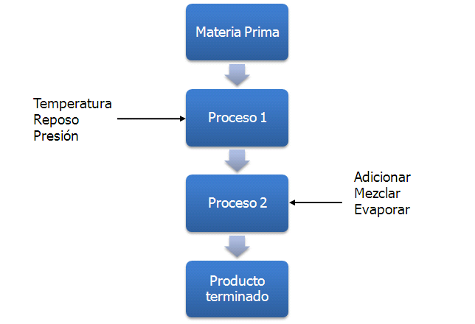

**HISTORIA:**

El primer método estructurado para documentar el flujo del proceso, el diagrama de flujo del proceso, fue presentado por Frank Gilbreth a los miembros de la Sociedad Americana de Ingenieros Mecánicos (ASME) en 1921 como la presentación "Cuadros de primer proceso, Pasos en Encontrar la mejor manera" Las .herramientas de Gilbreth rápidamente encontraron su camino en los planes de estudios de ingeniería industrial.

A principios de la década de 1930, un ingeniero industrial, Allan H. Mogensen comenzó a capacitar a la gente de negocios en el uso de algunas de las herramientas de la ingeniería industrial en sus Conferencias simplificación del trabajo en Lake Placid, Nueva York. A 1.944 graduado de la clase de Mogensen, Arte Spinanger, tomó las herramientas de nuevo a Procter and Gamble, donde desarrolló sus métodos deliberados Programa de Cambio. Otro graduado 1944, Ben S. Graham, Directora de Formcraft Ingeniería de Standard Registro Industrial, adaptó el diagrama de flujo del proceso de tratamiento de la información con el desarrollo del diagrama de procesos multi-flujo para mostrar varios documentos y sus relaciones. En 1947, ASME adoptó un conjunto de símbolos como el estándar ASME para la operación y diagramas de flujo de procesos, que se deriven del trabajo original de Gilbreth.

El moderno Diagrama Funcional Flujo Bloque fue desarrollado por TRW Incorporated, una empresa relacionada con la defensa, en la década de 1950. [6] En la década de 1960 fue explotada por la NASA para visualizar la secuencia temporal de los acontecimientos en los sistemas espaciales y misiones de vuelo. FFBDs quedaron ampliamente utilizados en ingeniería de sistemas clásicos para mostrar el orden de ejecución de las funciones del sistema.

DIAGRAMAS DE BLOQUES ENFOCADO HACIA LA MATEMATICA:

hasta aquí el cacha

andres vasquez

**TIPOS DE DIAGRAMAS DE BLOQUES**

En un diagrama de bloques se enlazan una con otra todas las variables del sistema, mediante bloques funcionales. El bloque funcional o simplemente bloque es un símbolo para representar la operación matemática que sobre la señal de entrada hace el bloque para producir la salida. La figura muestra un elemento del diagrama de bloques. La punta de flecha que señala el bloque indica la entrada, y la punta de flecha que se aleja del bloque representa la salida. Tales flechas se conocen como señales.

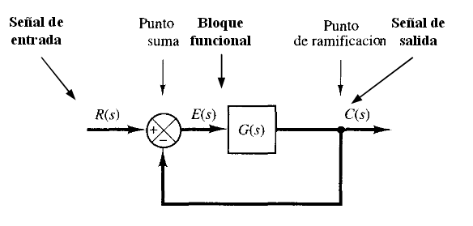

Observe que las dimensiones de la señal de salida del bloque son las dimensiones de la señal de entrada multiplicadas por las dimensiones de la función de transferencia en el bloque. Un diagrama de bloques contiene información relacionada con el comportamiento dinámico, pero no incluye información de la construcción física del sistema. En consecuencia, muchos sistemas diferentes y no relacionados pueden representarse mediante el mismo diagrama de bloques.

**REDUCCIÓN DE UN DIAGRAMA DE BLOQUES**

Es importante señalar que los bloques pueden conectarse en serie, sólo si la entrada de un bloque no se ve afectada por el bloque siguiente. Si hay efectos de carga entre los componentes, es necesario combinarlos en un bloque único. Un diagrama de bloques complicado que contenga muchos lazos de realimentación se simplifica mediante un reordenamiento paso a paso mediante las reglas del álgebra de los diagramas de bloques. Algunas de estas reglas importantes aparecen en la tabla y se obtienen escribiendo la misma ecuación en formas distintas.

La simplificación de un diagrama de bloques mediante reordenamientos y sustituciones reduce de manera considerable la labor necesaria para el análisis matemático subsecuente. Sin embargo, debe señalarse que, conforme se simplifica el diagrama de bloques, las funciones de transferencia de los bloques nuevos se vuelven más complejas, debido a que se generan polos y ceros nuevos. Al simplificar un diagrama de bloques, recuerde lo siguiente:

**1**. El producto de las funciones de transferencia en la dirección de la trayectoria directa debe ser

el mismo.

**2**. El producto de las funciones de transferencia al rededor del lazo debe ser el mismo.

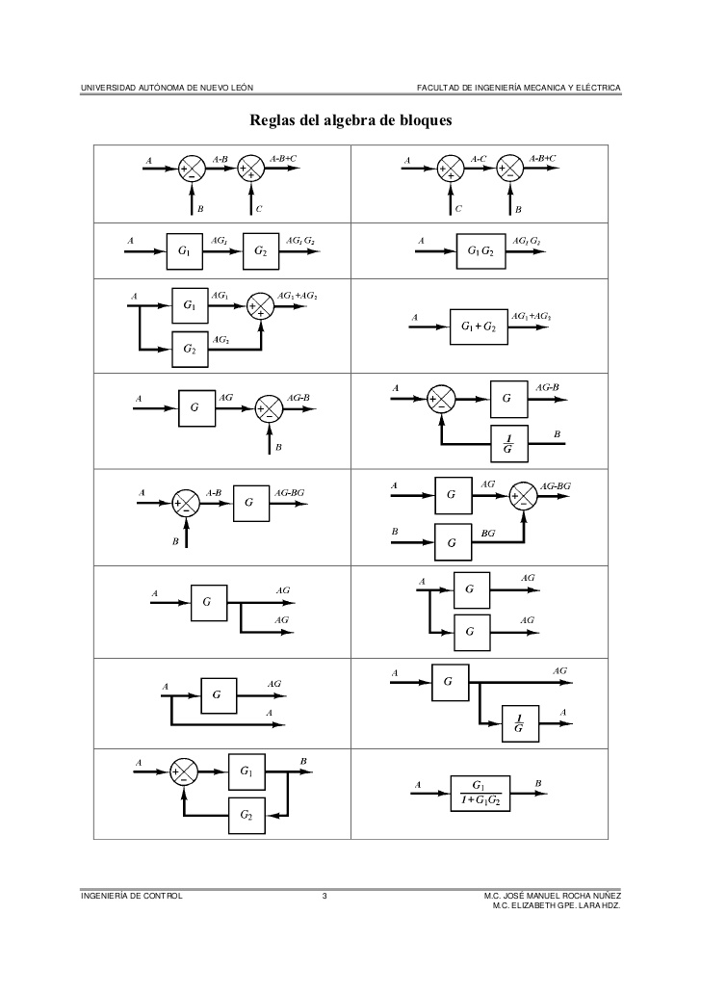

hasta aquí andres vasquez

juanes

**DIAGRAMAS DE BLOQUES FUNCIONAL:**

Un diagrama de bloques funcional o diagrama de bloques de procesos es la representación gráfica de los diferentes procesos de un sistema y el flujo de señales donde cada proceso tiene un bloque asignado y éstos se unen por flechas que representan el flujo de señales que interaccionan entre los diferentes procesos.

Las entradas y salidas de los bloques se conectan entre sí con líneas de conexión o enlaces. Las líneas sencillas se pueden utilizar para conectar dos puntos lógicos del diagrama, es decir:

Una variable de entrada y una entrada de un bloque

Una salida de un bloque y una entrada de otro bloque

Una salida de un bloque y una variable de salida

Se muestran las relaciones existentes entre los procesos y el flujo de señales de forma más realista que una representación matemática. Del mismo modo, tiene información relacionada con el comportamiento dinámico y no incluye información de la construcción física del sistema.

Muchos sistemas diferentes se representan por el mismo diagrama de bloques, así como diferentes diagramas de bloques pueden representar el mismo sistema, desde diferentes puntos de vista. En los diagramas de bloques funcionales se pueden describir el comportamiento de sistemas físicos o reales descritos por un modelo matemático no obstante es muy importante utilizar estos diagramas. Estos diagramas y sus relaciones están definidas y tienen reglas básicas que mejoran el análisis mediante su comprensión. Un modelo matemático lineal en el dominio de la frecuencia puede tener representación mediante los elementos que se describen a anteriormente.

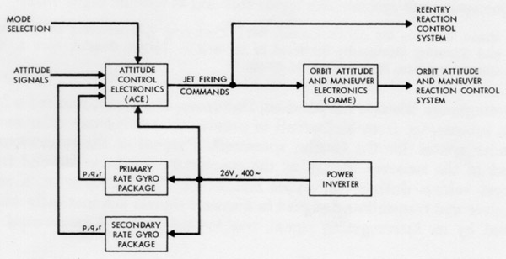

**DIAGRAMAS DE BLOQUES MATEMATICOS:**

Los sistemas dinámicos que constituyen los sistemas de control automático se representan matemáticamente mediante un sistema de ecuaciones diferenciales simultáneas. La transformada de Laplace reduce el problema a la solución de un conjunto de ecuaciones algebraicas lineales. Como los sistemas de control se ocupan del control de variables específicas, las variables controladas deben relacionarse con las variables de control.

Esta relación se representa típicamente mediante la función de transferencia del subsistema que relaciona las variables de entrada y salida. Por lo tanto, podemos suponer correctamente que la función de transferencia es una relación importante para la ingeniería de control.

La importancia de esta relación causa-efecto se hace evidente por el interés en representar las relaciones de las variables del sistema por medio de diagramas. La representación por diagramas de bloques para las relaciones de los sistemas se predomina en la ingeniería de sistemas de control. Los diagramas de bloques consisten en bloques operacionales y unidireccionales que representan la función de trasferencia de las variables de interés. La figura muestra un diagrama de bloques de un motor de cc y carga controlado por campo.

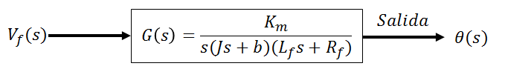

La relación entre el desplazamiento θ(s) y el voltaje de entrada Vf (s) se muestra con claridad mediante el diagrama de bloques.

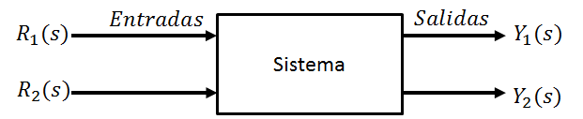

hasta aquí juanes

desde aquí se mata la perra de jose hasta el final pa que hable verga como a el le gusta

**DIAGRAMAS DE BLOQUES EN LOS SISTEMAS DINAMICOS:**

Si bien los Sistemas Continuos se representan mediante modelos de Ecuaciones Diferenciales, es muy difícil obtener directamente las ecuaciones correspondientes a un modelo complejo, ya que:

* Los sistemas de ecuaciones no se pueden acoplar para obtener modelos complejos a partir de modelos simples
* Llegar a la EDO desde las relaciones constitutivas y estructurales requiere mucho trabajo algebraico
* Los modelos obtenidos no guardan similitud visual con los esquemas originales.

Debido a esto, para obtener modelos de sistemas continuos se prefiere utilizar lenguajes gráficos, como es el caso de los diagramas de bloques.

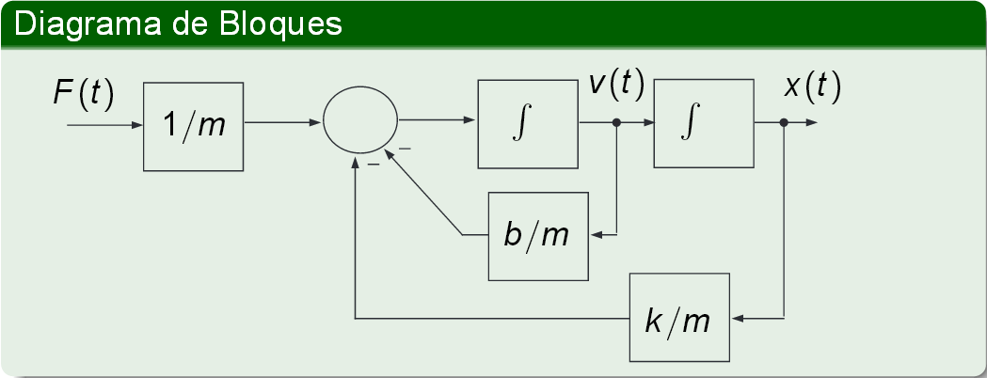

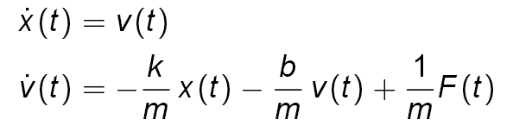

Los Diagramas de Bloques (DBs) simplifican el trabajo de manipulación algebraica de las relaciones constitutivas y estructurales. 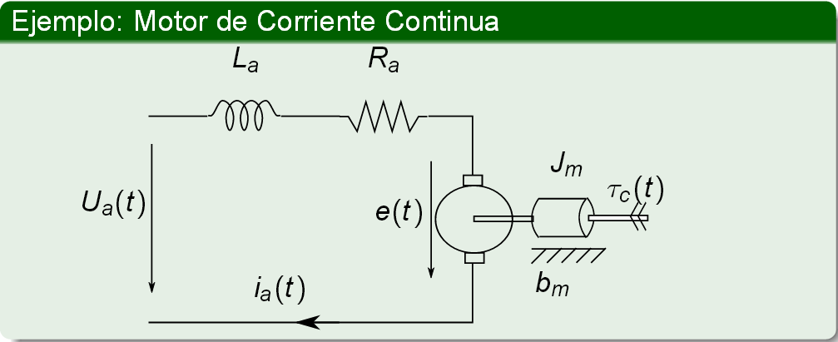

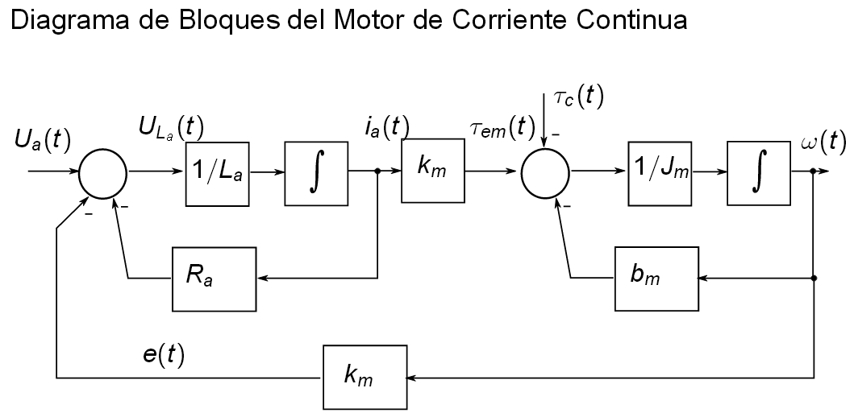

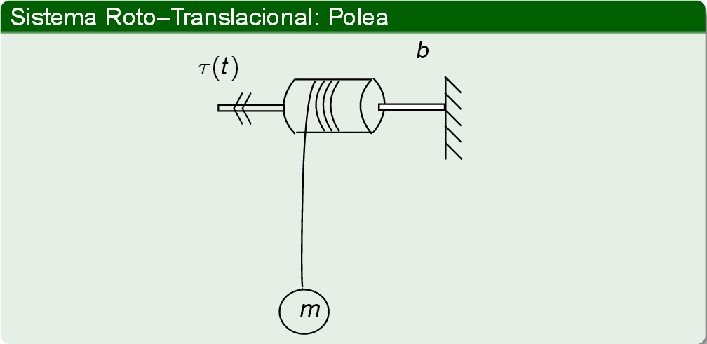

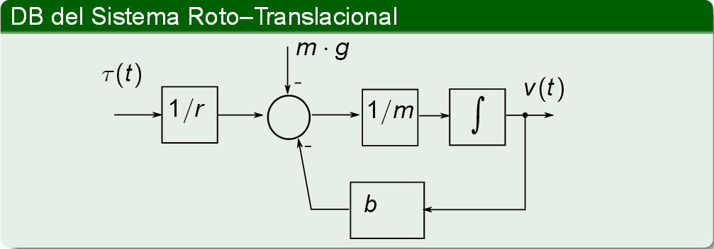

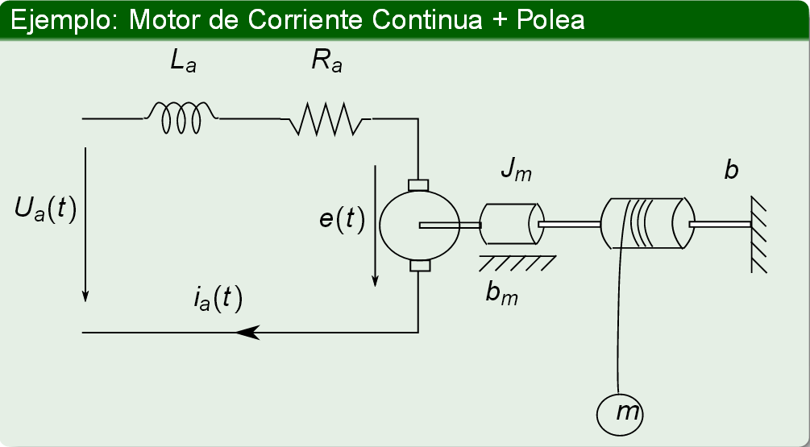

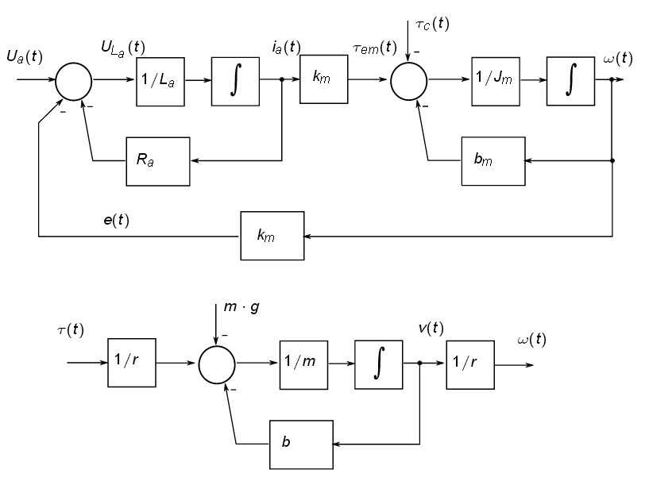

**LIMITACIONES:**

Además de establecer relaciones matemáticas, los DB establecen relaciones causales entre las variables. Debido a esto, cada subsistema ve las variables de interacción como variables de entrada o de salida. Si dos subsistemas ven sus variables de interacción con la misma causalidad, se genera un conflicto causal y no se pueden acoplar los DB. Un formalismo que permita acoplar subsistemas debe ser acausal.

.